**GRUPO DE TRABAJO**

**CONFIGURACIÓN DE LA RED**

**1 AÑADIR O ACTUALIZAR DRIVER DE LA TARJETA DE RED**

Una vez instalada la parte hardware de lared sólo queda configurarla.

Añadir o actualizar driver a la tarjeta de red.

Tenemos dos máquinas windows 7. pc1 con usuarios user e invitado y pc2 con usuarios admin e invitado.

**En Windows 7**

**<Equipo><propiedades><administración de dispositivos>**

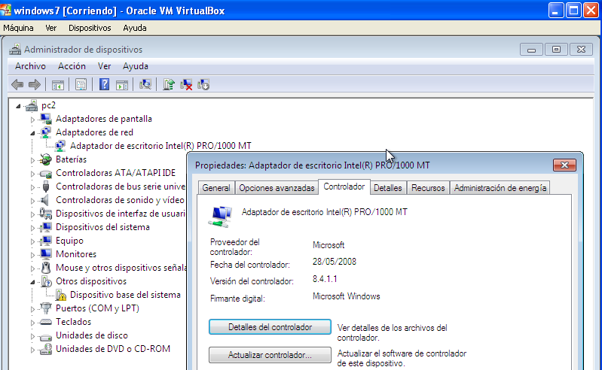

**2REDES DE GRUPO DE TRABAJO**

**EJERCICIO**

Vamos a crear una red con 2 equipos W7. Tenemos una máquina W7, la exportamos y luego la importamos. Cambiar la Mac de la tarjeta de red de una de ellas y poner las tarjetas en red interna

Las redes “GRUPO DE TRABAJO” son aquellas que comparten recursos, servicios y sus integrantes se comunican entre si, SIN QU EXISTA UN SERVIDOR que controle el acceso al grupo

Para configurar un grupo de trabajo hay que tener en cuenta tres cosas elementales:

1.- Inclusión de cada equipo en el grupo de trabajo

2.- Dar un nombre a cada equipo. Los nombres no deben coincidir

3.- Proporcionar al equipo una dirección IP

**En Windows xp**

**<Mi Pc><Propiedades><Nombre de equipo><cambiar>**

**2.1.-CAMBIAR NOMBRE DE EQUIPO E INCLUIRLO EN UN GRUPO DE TRABAJO. WINDOWS 7**

**Indicar ruta para realizar el cambio**

**Mostrar Pantallazo**

**2.2.- DIRECCIONAMIENTO IP**

Para conectar en red varios nos hace falta asignar a cada uno una dirección IP.

Si no las asignan automáticamente , las ponemos manualmente.

El número [IP](http://www.ignside.net/man/redes/ip.php) es la dirección lógica que identifica a un ordenador en una red.

Si el ordenador no se conecta directamente a internet, no necesita tener un número IP único a nivel mundial, sino solo a nivel de la subred en la que está integrado.

Si tenemos una red domestica con tres equipos, solamente necesitas una IP pública (única) para el equipo que conecta a internet, disponiendo de IPs privadas a nivel de subred para cada equipo o dispositivo

**Indicar ruta para realizar el cambio**

**Mostrar Pantallazo**

**2.1.- COMANDOS IPCONFIG Y PING**

Comando **ipconfig**: Muestra información sobre la configuración de la tarjeta de red

**Mostrar Pantallazo**

Comando **ping:** para comprobar la conexión entre dos máquinas

**Mostrar Pantallazo**

Desde la máquina con IP 192.168.1.1 hago un ping a la 192.168.1.2. Se ve perfectamente que se enviaron 4 paquetes y que se recibieron 4, no se perdió ninguno.

En caso de que no existiese conexión la respuesta puede ser como esta

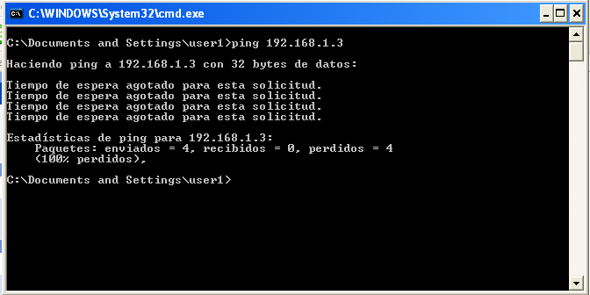

O como esta

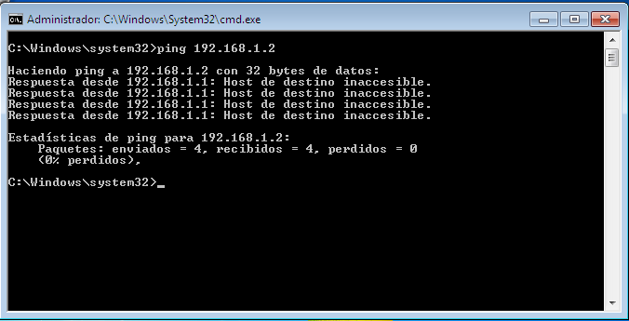

**COMPARTIR ARCHIVOS**

Solo poner como compartido aquellos recursos que realmente deseamos compartir

Lo más recomendable es crear un directorio compartido y dentro de ahí poner todos losficheros y subdirectorios compartidos

1.- Crear el directorio en PC1 al que llamamos **comun**

2.- Sobre el directorio pulsar el botón derecho e ir a la opción propiedades del menú desplegable. <COMPARTIR> Agregamos el grupo TODOS

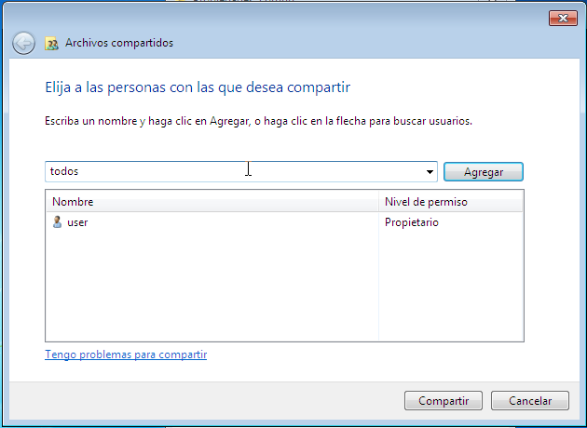

3.- Ir a centro de redes y recursos compartidos.

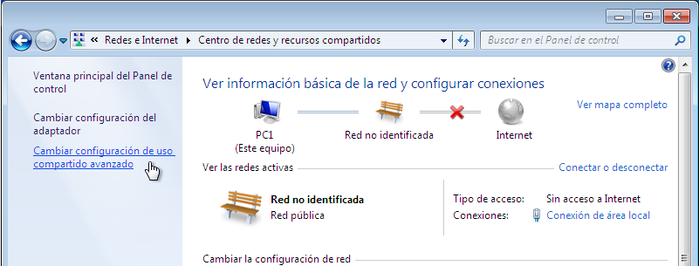

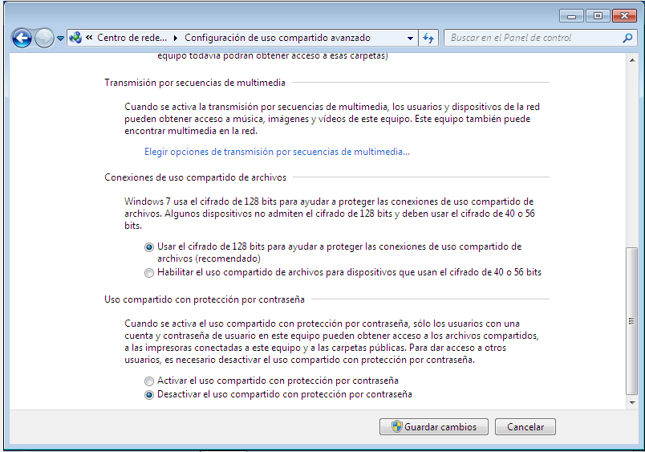

Desdes Pc2, puedo acceder a la carpeta compartida del equipo pc1

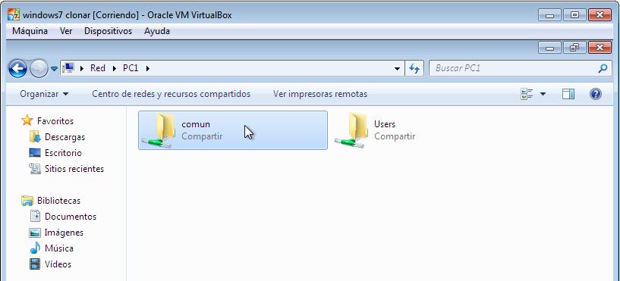

**EJERCICIO**

Crear una carpeta en C de PC2 a la que llamaremos apuntes y compartirla para que desde PC1 podamos acceder a ella. Comprobar lo que pasa si dejamos activado el uso compartido con protección por contraseña. Y con qué usuario podemos entrar

Si al activar **uso compartido con protección por contraseña** nos sale esta pantalla

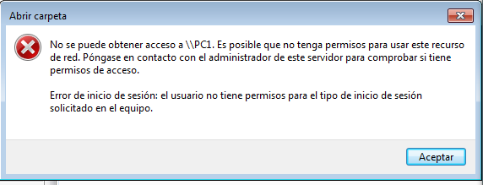

Debemos desactivar la cuenta de invitado de ambos equipos

**ADMINISTRAR CARPETAS COMPARTIDAS**

**Se trata de saber:**

– ¿Cuántas carpetas compartidas hay en el ordenador?

– ¿Qué carpetas son las que tenemos como compartidas?

– En un momento determinado, ¿qué archivos que tienes en las carpetas compartidas está visualizando los otros usuario de la red?

**¿Para qué?**

- Uso indebido de la información compartida.

- Detectar carpetas que no deberían estar compartidas.

Para ello Click con botón dcho. del ratón sobre Equipo, <administrar><Carpetas Compartidas>

Para cada **carpeta compartida** se muestran entre otras cosas:

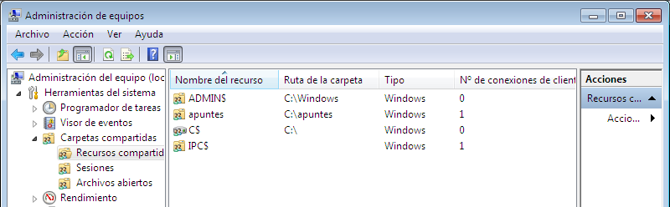

Conexiones: Nº de clientes que tienen la carpeta abierta en ese instante

Ruta donde se encuentra en el PC donde fue creada

Para cada **carpeta abierta (archivo abierto)** se muestran entre otras cosas:

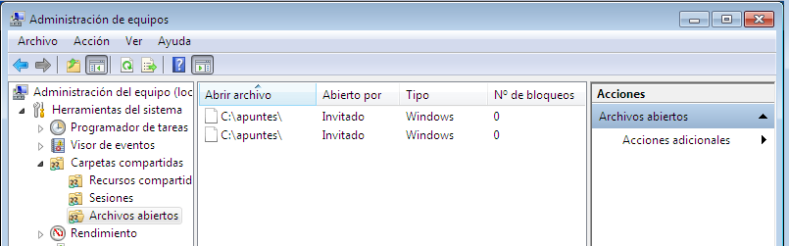

Ruta donde se encuentra en el PC donde fue creada

Usuario que está accediendo a la carpeta

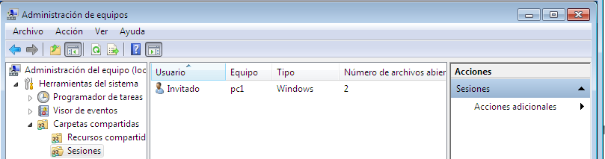En **sesiones**: equipos y usuarios que están accediendo

**UNIDAD DE RED**

**Conectar unidad de red**

– Asigna una letra a la conexión

– Tener acceso a los principales sitios compartidos desde EQUIPO (en Windows 7)

– Tratar las carpetas compartidas de la red como unidades lógicas

Vamos a crear una unidad de red en Pc1 de la carpeta apuntes

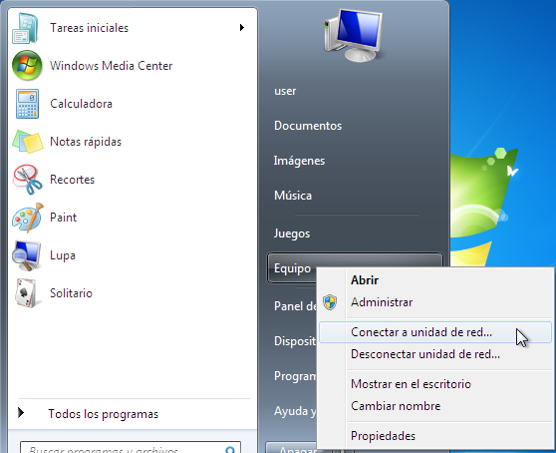

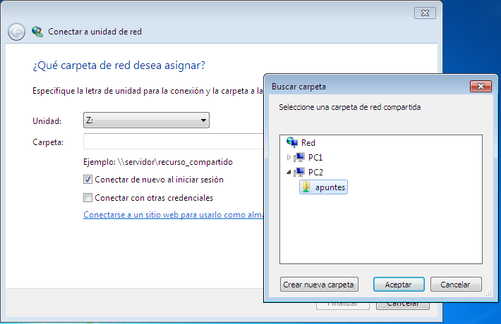

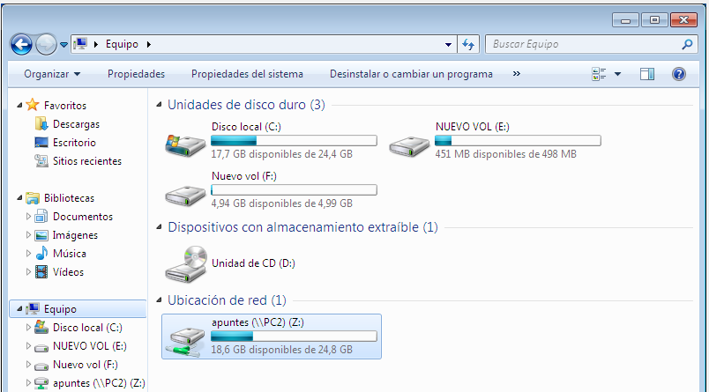

**Desconectar unidad de red**

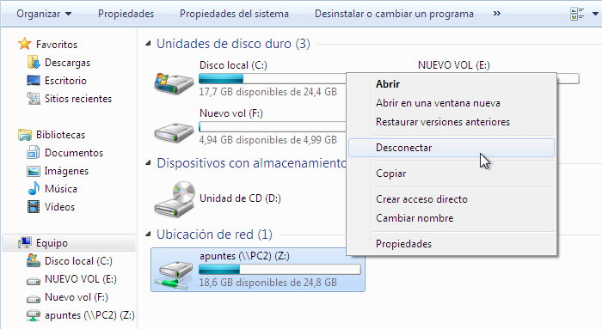

**COMPARTIR UNA IMPRESORA**

Como no tenemos impresora vamos a instalar **Pdfcreator (TAMBIÉN PODEMOS INSTALAR CUALQUIERA QUE NOS PROPORCIONE WINDOWS)** en una de nuestras máquinas del grupo de trabajo, en Pc1

Una vez que se ha instalado, comprobamos su existencia:

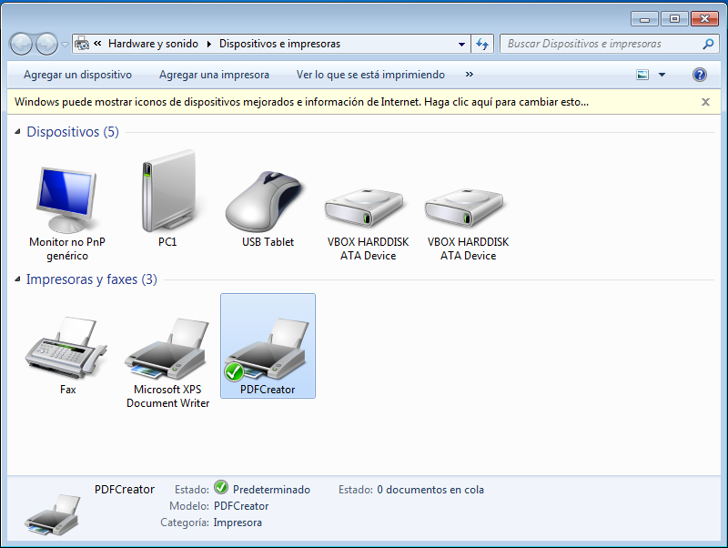

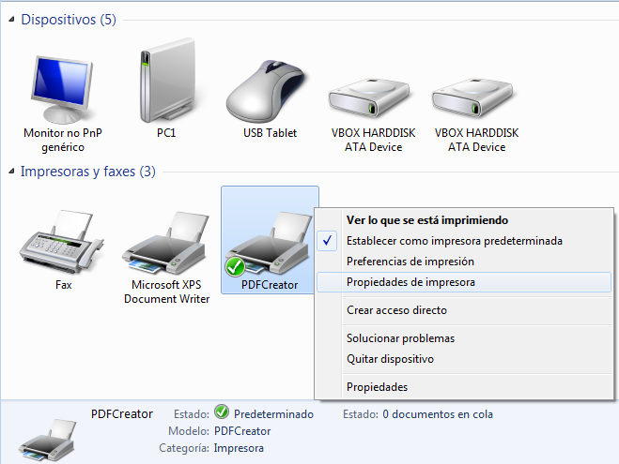

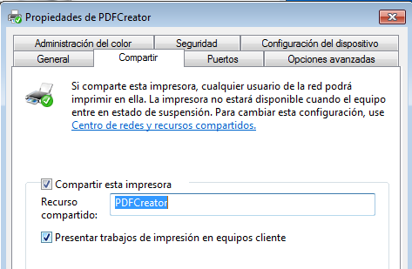

**En el PC2**

Abrimos un documento <archivo><Imprimir>

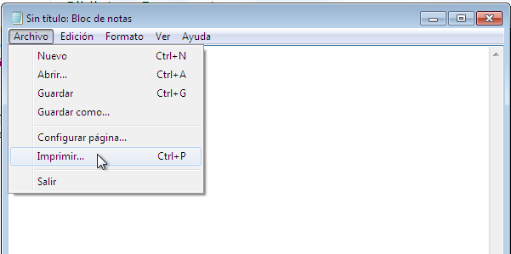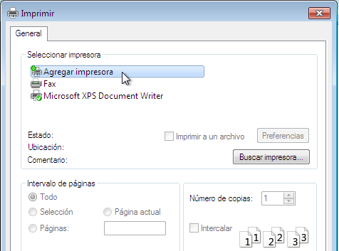

Nos pregunta si queremos instalar una impresora

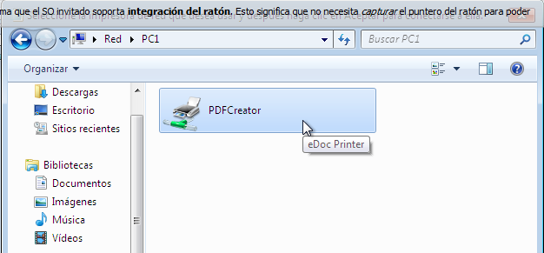

Se nos indica que se instalará un controlador en el equipo pc2

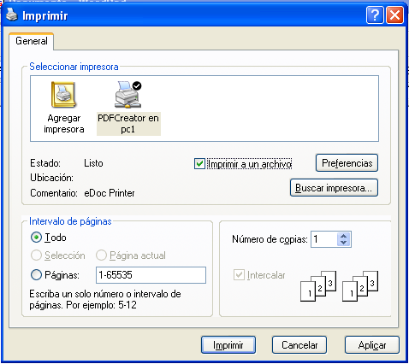

A la hora de imprimir, seleccionamos la impresora PDF y activamos “Imprimir en un archivo”